ОСП МБДОУ детский сад № 8 «Звездочка» - детский сад «Солнышко»

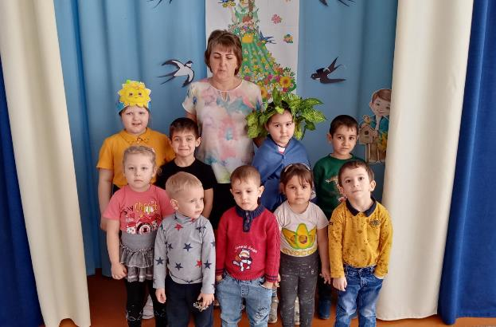

Воспитатель: Елистратова С.В.
Цель праздника – помочь детям стать более внимательными к окружающей природе, учить видеть происходящее вокруг них. Замечать, как распускаются цветы, восторженно поют птицы по утрам, как всё живое встречает весну!
Дети под музыку заходят в зал и выстраиваются полукругом.
Ведущая:
Весело запели птицы, и капелям не до сна -
Это значит, к нам стучится разноцветная весна.
Значит вновь, зазеленеет в поле нежная трава,
Тёплым воздухом повеет - это к нам идёт весна.
Ведущая:
Мы пришли сюда плясать
И весну к нам в гости звать.
Но её ещё не видно,
Очень детушкам обидно.
Давайте, ребята позовём Солнышко к нам. Оно нам поможет весну встретить.
Ведущая и дети: Солнце, солнышко, проснись!
Нам скорее улыбнись! (звучит музыка)
Появляется Солнце.
Солнышко: Здравствуйте, ребята! Я – солнышко.
Воспитатель: Здравствуй, Солнышко! Мы очень рады видеть тебя.
Ребята так тебя ждали, они приготовили для тебя песенку - игру: «Капельки прыг - скок».
Исполняется песенка - игра «Капельки прыг – скок»
Воспитатель: Солнышко послушай, какие стихи мы для тебя приготовили.

Дети читают стихи:
1. Ручейки везде поют
И подснежники цветут
Пробудилось всё ото сна –
Это к нам пришла весна.

2. К нам весна пришла опять
Хочется нам танцевать.
Радуются все теплу,
Радуются солнышку.

3. Ручейки звенят: «Динь-дон! »
И повсюду слышен звон
Распускаются цветы,
Радуемся я и ты!

4. Ярко светит солнышко!
Птички чистят перышки.
Просыпаются жучки,
Бабочки и паучки
(Садятся на стульчики.)

Солнышко: молодцы ребята, а давайте мы с вами поиграем!
Я, Солнышко лучистое! Очень-очень чистое!
Люблю я умываться и в лужицах купаться.
Мои детки засмеялись, и куда-то разбежались.
Помогите их собрать и скорее посчитать.
Игра «Собери солнышко» (Два солнышка разного цвета – красное и жёлтое.)
Ведущая: Солнышко, а ребята приглашают тебя потанцевать вместе с ними.
Парная пляска «Друг за другом мы бежим…»
Солнышко: Спасибо, ребята, помогли мне собрать все мои лучики, повеселили меня.
Ведущая: Ребята, а вы умеете отгадывать загадки? Я сейчас буду вам загадки загадывать, а вы - отгадывать?
1. Висит за окошком
Кулек ледяной.
Он полон капели
И пахнет весной (сосулька)
2. Здесь на ветке чей-то дом
Ни дверей в нем, ни окон,
Но птенцам там жить тепло.
Дом такой зовут ... (гнездо)
3. Приходит с добром,
Веет теплом,
Светом солнечным красна,
А зовут ее … (весна)
(Звучит муз. ком, поют птицы, в зал входит весна, проходит медленно по кругу.)
Воспитатель: Здравствуй, милая весна.
Весна: Здравствуйте милые друзья
К вам я очень торопилась
Посмотрите на меня,
Как я нарядилась.
Ведущий: Дорогая Весна, наши ребята соскучились по пению птичек, по журчанию ручейков, по играм на лесной лужайке.
Весна: Что ж, я с удовольствием с вами поиграю. А где же мой маленький друг, зайчишка-трусишка? А, вот он, на полянке уснул! Давайте разбудим его и поиграем с ним.
Исполняется хоровод «Мы на луг ходили»
Весна: А у меня для вас есть платочки.
Танец с платочками «Мы возле берёзки хороводом встали»
Весна: Спасибо, малыши, порадовали меня от души.
Принесла я для лугов, покрывало из цветов
(разбрасывает цветы под музыку)
Вы скорей мне помогите и цветочки разберите,
Надо клумбы украшать и бабочек приглашать.
Игра «Укрась клумбу»
(На полу лежат цветы, их надо собрать в обруч - это клумба. Дети собирают цветы в клумбу).
Ведущий:
А бабочки прилетели и на ладошки сели.
Детям раздают лёгкие бумажные бабочки на ладошки.
Дети выполняют дыхательное упражнение «Сдуй бабочку»
Дети дуют на бабочку, чтобы она «слетела» на клумбу.
Дети садятся.
Весна: Спасибо вам ребятки. На клумбах выросли красивые цветы. Давайте станцуем с цветочками?
Дружный маленький народ,
Собирайтесь в хоровод!
Кто в хороводе кружится,
Тот с весной подружится!
Вальс «Голубые цветочки»
Ведущий: Дождик, дождик, веселей!
Капай, капай, не жалей.
Только нас не замочи, зря в окошко не стучи.
Брызни в поле пуще: станет травка гуще!
Вот и наши малыши знают песенку про дождик.
Песня «Кап – кап тук-тук-тук»
Ведущий: Прошёл дождик, а солнышко улыбнулось, и все лужи высохли.
Весна: Спасибо вам, ребятушки,
Что в гости пригласили.
Спасибо вам за развлечение!
Ну а нам уже пора, ждут нас с Солнышком дела:
Надо многое успеть - все страну теплом согреть!
Оба: До свиданья!
Весна уходит под музыку с Солнышком
Ведущий: Славно мы повеселились,
С Солнцем и Весной простились!
Дети с воспитателями уходят в группу.

ФОТООТЧЕТ:
